Извещение о проведении аукциона по продаже объектов, находящихся в собственности Волковысского района
Предмет аукциона и его местонахождение |  | Лот № 1 – объекты бывшего военного городка: здание контрольно – пропускного пункта с террасой, объектами благоустройства, инженерными сетями по ул. Красноармейской, 41 в г.п. Россь Росского с/с Волковысского района
Начальная цена предмета аукциона |  | -8 843 руб. 49 коп.; размер задатка – 1000 руб.
Продавец недвижимого имущества по лотам №№ 1-8 |  | Производственное коммунальное унитарное предприятие «Волковысское коммунальное хозяйство».  Тел. 8 (01512) 2 06 11, 2 06 08, 2 06 03, 2 05 99
По лотам №№ 1 - 8 |  | Покупателю имущества в установленном порядке может быть предоставлена рассрочка оплаты за приобретенное имущество
Характеристика объектов | Капитальные строения с инв. №№ 410/С-27325 (контрольно – пропускной пункт с террасой (инв. № 0100312) – 1988 г.п., 1 этажн., S общ. – 73,1 кв.м, кирпичное, крыша – рулонные кровельные материалы, терраса - S общ. – 9 кв.м, трубопровод (инв. № 0303038) – полиэтилен - 8,63 кв.м, колодец (инв. № 0203317) – железобетонный (d – 2 м, V – 6 куб.м); 410/С-31620 (наружная водопроводная сеть (инв. № 0100444) трубы – полиэтилен – 67,8 м; 410/С-31727 (объекты благоустройства (забор (инв. № 0100327.1) - металлический проволочный (4,7 м), забор (инв. № 0100327.2) – железобетонный (12,6 м), (дорожки с бордюром (инв. № 0100327.3) - плитка цементно-песчаная (34,3 кв.м) с железобетонным бордюром (36,2 м) |  | 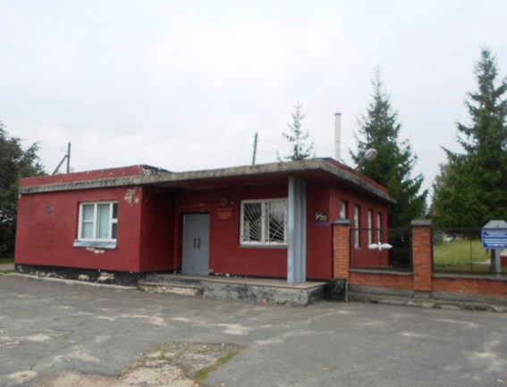
Информация о земельном участке |  | Срок аренды земельного участка площадью 0,0349 га (под застройкой) –  по 1 июля 2070 г.
Ограничения по использованию земельного участка |  | Зона санитарной охраны источников питьевого водоснабжения централизованных систем питьевого водоснабжения на площади 0,0349 га
Условия продажи недвижимого имущества по лотам №№ 1-8* |  | Использование приобретенных объектов по назначению либо с изменением их назначения в установленном порядке, начало использования -  не позднее трех лет с даты заключения договора купли-продажи
Условия использования земельного участка  по лотам  № №1-8 | Получение архитектурно-планировочного задания и технических условий для инженерно-технического обеспечения объекта строительства, разрешения на проведение проектно-изыскательских работ и строительство или получение решения Волковысского РИК об изменении назначения недвижимого имущества без проведения строительно-монтажных работ (в случае изменения назначения недвижимого имущества, реализуемого на аукционе);  возможно в установленном порядке использовать земельный участок для размещения обслуживающих и складских объектов, гаражей-стоянок, объектов коммунального, транспортного и бытового обслуживания населения, объектов торговли;  осуществление в 3-х месячный срок после подписания протокола о результатах аукциона государственной регистрации права на земельный участок

Предмет аукциона и его местонахождение |  | Лот № 2 – объекты бывшего военного городка, комплекс № 13: здание ЖБП № 1 АЭ, здание ЗПДРЦ (АУ), арочные укрытия около г.п. Россь Росского с/с, 40, 40/1, 40/3, 40/4
Начальная цена предмета аукциона |  | 232 001 руб. 21 коп.; размер задатка – 23 500 руб. |  | 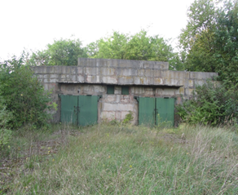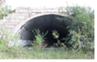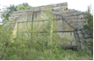
Характеристика объектов | Капитальные строения с инв. №№ 410/С-27536 (здание ЖБП № 1 АЭ (инв. № 0100404) - 1981 г.п.,  1 этажное, железобетонное, крыша – земля, S общ. – 204,5 кв.м; 410/С-27524 (здание ЗПДРЦ (АУ) (инв. № 0100403) - 1970 г.п., 1 этажное, железобетонное, крыша – земля, S общ. – 438,0 кв.м; 410/С-27519 (арочное укрытие (инв. № 0100394) - 1970 г.п., железобетонное, S общ. – 453,3 кв.м; 410/С-27489 (арочное укрытие (инв. № 0100397) - 1970 г.п., железобетонное S общ. – 450,2 кв.м
Информация о земельном участке |  |  | Срок аренды земельного участка площадью 1,7244 га (под застройкой) – по 1 июля 2070 г.
Ограничения по использованию земельного участка |  |  | Зона санитарной охраны источников питьевого водоснабжения централизованных систем питьевого водоснабжения на площади 1,7244 га

Предмет аукциона и его местонахождение |  | Лот № 3 – объекты бывшего военного городка, комплекс № 16: здание УСБ, арочные укрытия, проезжая часть и площадки около г.п. Россь Росского с/с 42,42/1,42/2 Волковысского района |  |  | Лот № 4 – объекты бывшего военного городка комплекс № 15: арочные укрытия, проезжая часть и площадки около г.п. Россь Росского с/с,41, 41/1, 41/2 Волковысского района
Начальная цена предмета аукциона |  | 142 603 руб. 67 коп.; размер задатка – 14 500 руб. |  |  | 194 243 руб. 66 коп.; размер задатка – 20 000 руб.
Характеристика объектов | Капитальные строения с инв.  №№ 410/С-27515 (арочное укрытие (инв. № 0100401) - 1970 г.п., железобетонное S общ. – 451,6 кв.м); 410/С-27497 (арочное укрытие (инв. № 0100402) - 1970 г.п., железобетонное S общ. – 453,9 кв.м; 410/С-27548 (здание УСБ) (инв.  № 0100391) - 1970 г.п., железобетонное S общ. – 43,0 кв.м; 410/С-31887 (проезжая часть и площадки (инв. № 0202048) – плита железобетонная (420,4 кв. м) |  |  | 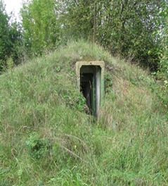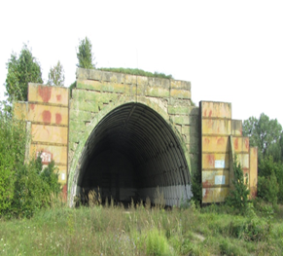 | Капитальные строения с инв. №№ 410/С-27491 (арочное укрытие (инв. № 0100398) - 1970 г.п., железобетонное S общ. – 452,9 кв.м; 410/С-27496 (арочное укрытие (инв. № 0100399) - 1970 г.п., железобетонное S общ. – 453,5 кв.м; 410/С-27499 (арочное укрытие (инв. № 0100400) 1970 г.п., железобетонное S общ. – 452,1 кв.м; 410/С-31886 (проезжая часть и площадки (инв. № 0202047) – плита железобетонная (371,6 кв. м) |  | 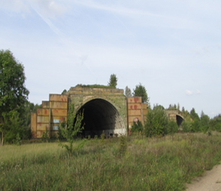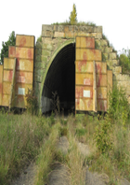
Информация о земельном участке |  |  | Срок аренды земельного участка площадью 1,3381 га (под застройкой) – по 1 августа 2070 г. |  | Срок аренды земельного участка площадью 1,6191 га (под застройкой) –  по 1 августа 2070 г.
Ограничения по использованию земельного участка |  |  | Зона санитарной охраны источников питьевого водоснабжения централизованных систем питьевого водоснабжения на площади 1,3381 га |  | Зона санитарной охраны источников питьевого водоснабжения централизованных систем питьевого водоснабжения на площади 1,6191 га
Предмет аукциона и его местонахождение |  |  | Лот № 5 – объекты бывшего военного городка: мастерская, наружная водопроводная сеть, тепловая сеть, объекты благоустройства (дорожка, проезд) по ул. Красноармейской, 52 в г.п. Россь Росского с/с Волковысского района
Начальная цена предмета аукциона |  |  | 17 168 руб. 63 коп.; размер задатка – 1 800 руб.
Характеристика объектов | Капитальные строения с инв. №№ 410/С-27330 (мастерская (инв. № 0100317) – 1959 г.п., 1 этажн., S общ. – 182 кв.м, кирпичное, крыша – асбестоцементный волнистый лист; 410/С-31627 наружная водопроводная сеть (инв. № 0100450) трубы – чугун – 10,3 м; 410/С-31632 тепловая сеть (инв. № 0100472) трубы – сталь -16,6 м; 410/С-31734 (объекты благоустройства: (дорожка (инв. № 0100327.19) – плита железобетонная (41,0 кв.м), проезд (инв. № 0100327.20) - асфальтобетон (76,0 кв. м.) |  |  |  |  | 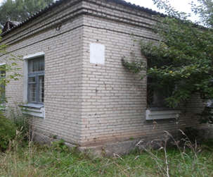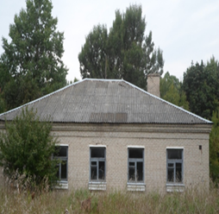
Информация о земельном участке |  |  | Срок аренды земельного участка площадью 0,1044 га (под застройкой) –  по 1 июля 2070 г.
Ограничения по использованию земельного участка |  |  | Зона санитарной охраны источников питьевого водоснабжения централизованных систем питьевого водоснабжения на площади 1,1044 га
Предмет аукциона и его местонахождение |  |  | Лот № 6 – объекты бывшего военного городка: кухня-столовая с террасой и подвалом, объекты благоустройства, инженерные сети по ул. Красноармейской, 48 в г. п. Россь Росского с/с Волковысского района
Начальная цена предмета аукциона |  |  | 87 838 руб. 19 коп.; размер задатка – 8 800 руб.
Характеристика объектов | Капитальные строения с инв. №№: 410/С-27328 (кухня-столовая с террасой и подвалом инв. № 0100315) – 1966 г. п., 1-этаж, S общ. – 664,9 кв. м, из блоков газосиликатных, крыша – рулонные кровельные материалы; 410/С-31623 (наружная водопроводная сеть (инв. № 0100447) - 1966 г. п., трубы чугунные - 26,5 м; 410/С-31644 (наружная канализационная сеть (инв. № 0100458.1) - 1966 г.п., трубы керамические – 61,7 м, (наружная канализационная сеть (инв. № 0100458.2) - 1966 г. п., трубы чугунные - 15,9 м; 410/С-31628 (тепловая сеть (инв. № 0100468) - 1966 г.п., трубы стальные – 169,3 м; 410/С- 31731 (объекты благоустройства: забор (инв. № 0100327.16) - 1980 г.п., железобетонные панели - 46,8 кв.м., проезды с бордюром (инв. № 0100327.17) - 1980 г.п., асфальтобетон (591,3 кв.м, бордюр 12,1 кв.м.), проезд (инв. №0100327.18) - 2008 г.п., асфальтобетон - 59,4 кв.м. |  |  |  |  | 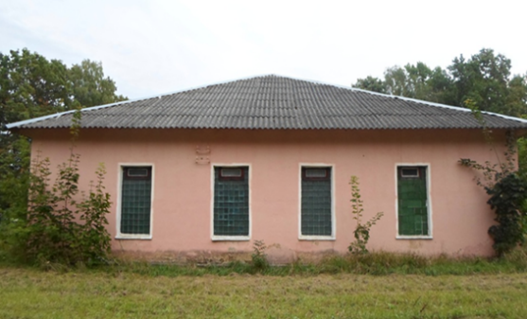  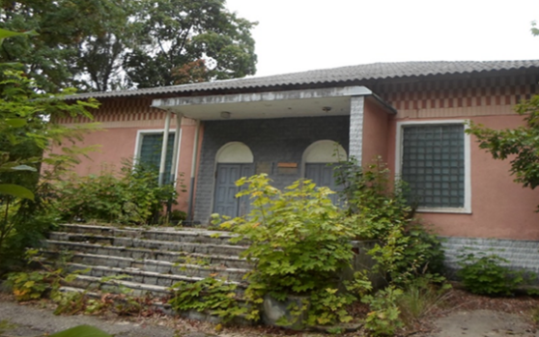
Информация о земельном участке |  |  | Срок аренды земельного участка площадью 0,4383 га (под застройкой) –  по 1 июля 2070 г.
Ограничения по использованию земельного участка |  |  | Зона санитарной охраны источников питьевого водоснабжения централизованных систем питьевого водоснабжения на площади 0,4383 га

Предмет аукциона и его местонахождение |  | Лот № 7 – объекты бывшего военного городка, комплекс № 12: здание АЗС, пункт газификации кислорода № 74 с пристройкой, объекты благоустройства, инженерные сети около г. п. Россь, Росского с/с, 34, 34/1, Волковысского района
Начальная цена предмета аукциона |  | 157 266 руб. 62 коп.; размер задатка – 15 800 руб. | 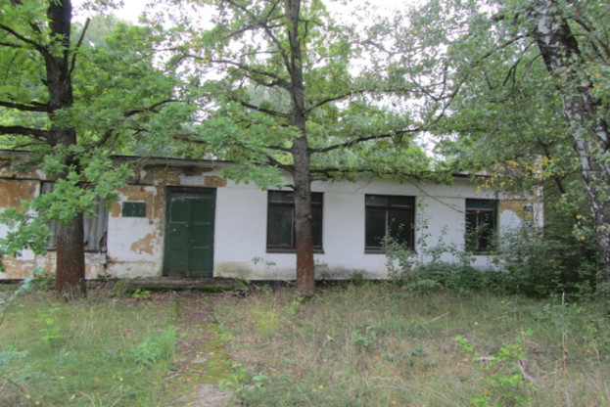
Характеристика объектов | Капитальные строения с инв. №№: 410/С-27457 (здание АЗС (инв. № 0100422) – 1966 г.п., 1 этаж, S общ. – 321,3 кв.м, наружные стены - кирпич керамический, панели бетонные, крыша - рулонные кровельные материалы;  410/С-27462 (пункт газификации кислорода № 74 с пристройкой( инв. № 0100423) - 1966 г.п., 1 этаж, S общ. – 77,3 кв.м, стены - кирпичные, крыша – асбестоцементный волнистый лист, 410/С-31652 (наружная водопроводная сеть (инв. № 0100526) - 1970 г. п., трубы чугунные – 114 м; 410/С-31883 (объекты благоустройства: ограждение (инв. № 0100438.9) - 1965 г. п., железобетонные панели (119,5 кв. м); ворота с калиткой (инв. № 0100438.10) - 1965 г. п., металлические (площади 10,2 кв.м, 2,6 кв.м); дорожки (инв.  № 0202039) - 1981 г. п., бетонные на песчано-гравийном основании (15,7 кв. м)
Информация о земельном участке |  | Срок аренды земельного участка площадью 1,8616 га (под застройкой) – по  1 августа 2070 г.
Ограничения по использованию земельного участка |  | Зона санитарной охраны источников питьевого водоснабжения централизованных систем питьевого водоснабжения на площади 1,8616 га

Предмет аукциона и его местонахождение |  |  | Лот № 8 – объекты бывшего военного городка, комплекс № 2: склады, овощехранилища, объекты благоустройства, инженерные сети по ул. Красноармейской, 46, 46/1, 46/2, 46/3, 46/4, в г. п. Россь Росского с/с Волковысского района
Начальная цена предмета аукциона |  |  | 99 060 руб. 86 коп.; размер задатка – 10 000 руб. | 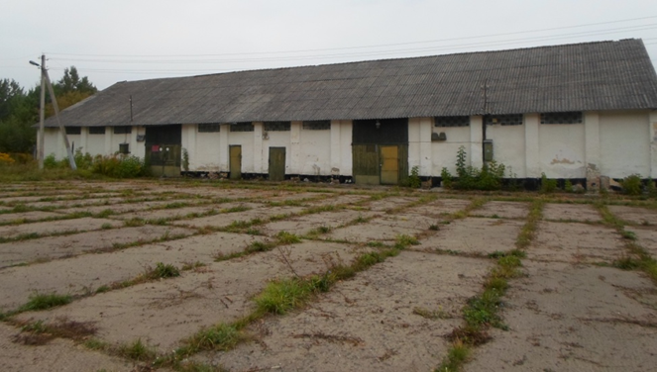  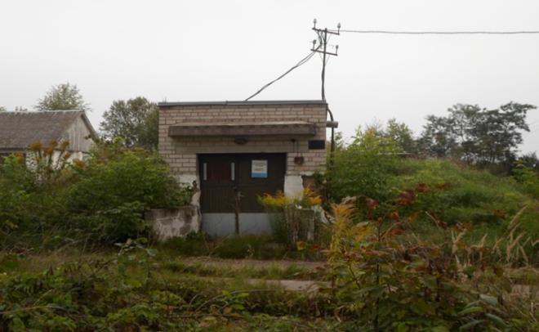  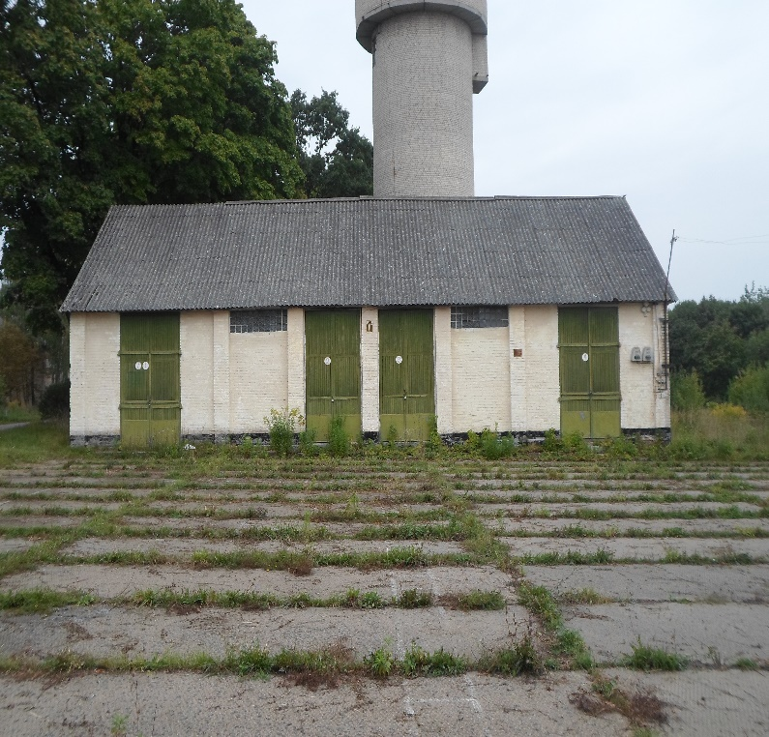
Характеристика объектов | Капитальные строения с инв. №№: 410/С-27318 (склад инв. № 0100305) – 1955 г.п., 1 этаж, S общ. – 742,2 кв.м, наружные стены - кирпичные, крыша – асбестоцементный волнистый лист; 410/С-27333 (склад (инв. № 0100320) - 1951 г.п., 1 этаж, S общ. – 381,2 кв.м, наружные стены кирпичные, крыша – асбестоцементный волнистый лист, 410/С-27334 (склад (инв. № 0100441) - 1955 г.п., 1 этаж, S общ. – 191,9 кв.м, наружные стены кирпичные, крыша – асбестоцементный волнистый лист, 410/С-27331 (овощехранилище (инв. № 0100318) – 1951 г.п., S общ. – 170,6 кв.м, наружные стены кирпичные, перекрытия – плита железобетонная; 410/С-27332 (овощехранилище (инв. № 0100319) – 1964 г.п., S общ. – 217,8 кв.м, наружные стены кирпичные, перекрытия – плита железобетонная; 410/С-31622 (наружная водопроводная сеть (инв. № 0100446) - 1966 г. п., трубы полиэтиленовые – 70,9 м; 410/С-31729 - объекты благоустройства: площадки (инв. № 0100327.4) - 2000 г. п., плита ж/б (1911,6 кв. м); проезд (инв. № 0100327.5) - 2008 г. п., асфальтобетонный (13,4 кв.м.); бордюр (инв. №0100327.6) - 1980 г. п., железобетонный (6,7 м); площадки (инв. № 0100327.7) - 1980 г. п., плитка цементно-песчаная (6,2 кв. м).
Информация о земельном участке |  |  | Срок аренды земельного участка площадью 1,0271 га (под застройкой) – по  1 июля 2070 г.
Ограничения по использованию земельного участка |  |  | Зона санитарной охраны источников питьевого водоснабжения централизованных систем питьевого водоснабжения на площади 1,0271 га
Вид вещного права на земельные участки по лотам №№ 1 - 8 |  | Право аренды. Земельные участки предоставляются победителю аукциона (единственному участнику несостоявшегося аукциона) в аренду без проведения аукциона и без взимания платы за право заключения договора аренды
*в случае невыполнения покупателем условий аукциона продавец вправе расторгнуть в одностороннем порядке договор купли-продажи в соответствии с действующим законодательством Республики Беларусь без возмещения победителю аукциона затрат, расходов, убытков, связанных с его расторжением.

1. Аукцион состоится 18 января 2021 года в 11.30 по адресу: г. Гродно, ул.17 Сентября, 39. Последний день подачи заявлений на участие в аукционе – 12 января 2021 года до 16.00.
2. Организатор аукциона – комитет государственного имущества Гродненского областного исполнительного комитета (комитет «Гроднооблимущество»), г. Гродно, ул.17 Сентября, 39 (время работы с 8.30 до 13.00 и с 14.00 до 17.30, кроме выходных и праздничных дней) тел. (8-0152) 62 39 11, 62 39 24, 62 39 23, 62 39 31, дополнительно информация размещена на сайте Госкомимущества РБ: https://au.nca.by.
3. Аукцион проводится в соответствии с Положением о порядке организации и проведения аукционов по продаже объектов, находящихся в государственной собственности, без продажи права заключения договора аренды земельного участка, необходимого для обслуживания отчуждаемого имущества, утвержденным постановлением СМ РБ от 26.03.2008 № 462.
4. Аукцион является открытым, его участниками могут быть юридические лица и индивидуальные предприниматели Республики Беларусь, а также иностранные юридические лица, иные иностранные организации, иностранные индивидуальные предприниматели, граждане Республики Беларусь, иностранные граждане, лица без гражданства, подавшие организатору аукциона в указанный срок заявление с приложением необходимых документов и внесшие в установленном порядке на указанный в извещении текущий (расчетный) банковский счет сумму задатка (задатков), получившие билеты участников аукциона с указанием даты регистрации заявления и заключившие с организатором аукциона соглашение.
К участнику, выигравшему торги, но отказавшемуся или уклонившемуся от подписания протокола и (или) договора купли-продажи недвижимого имущества и (или) договора аренды земельного участка, и (или) возмещения затрат на организацию и проведение аукциона, а также к участникам, отказавшимся объявить свою цену за предмет аукциона в случае, когда такое объявление предусмотрено законодательством, в результате чего аукцион признан нерезультативным, к претенденту на покупку в случае его отказа (уклонения) от возмещения затрат на организацию и проведение аукциона и (или) подписания договора купли-продажи недвижимого имущества и (или) договора аренды земельного участка - будут применены штрафные санкции, предусмотренные законодательством.
5. К заявлению прилагаются следующие документы:
документ с отметкой банка, подтверждающий внесение суммы задатка (задатков) на текущий (расчетный) счет организатора аукциона № BY75AKВВ36425010002834000000, код АКВВВY2Х в ОАО «АСБ Беларусбанк», УНП 500044549;
для юридических лиц Республики Беларусь - копия (без нотариального засвидетельствования) устава (учредительного договора – для коммерческой организации, действующей только на основании учредительного договора), имеющего штамп, свидетельствующий о проведении государственной регистрации;
для индивидуальных предпринимателей Республики Беларусь - копия (без нотариального засвидетельствования) свидетельства о государственной регистрации;
для иностранных юридических лиц, иных иностранных организаций - легализованные в установленном порядке копии учредительных документов и выписка из торгового реестра страны учреждения (выписка должна быть произведена не ранее шести месяцев до подачи заявления на участие в аукционе) либо иное эквивалентное доказательство юридического статуса в соответствии с законодательством страны учреждения с переводом на белорусский или русский язык, верность которого или подлинность подписи переводчика которого должна быть засвидетельствована нотариально;
для иностранных индивидуальных предпринимателей - легализованная в установленном порядке копия документа, подтверждающего статус, с переводом на белорусский или русский язык, верность которого или подлинность подписи переводчика, которого должна быть засвидетельствована нотариально;
представителем юридического лица Республики Беларусь – доверенность, выданная в установленном законодательством порядке (кроме случаев, когда юридическое лицо представляет его руководитель);
представителем гражданина или индивидуального предпринимателя Республики Беларусь – нотариально удостоверенная доверенность;
представителем иностранного юридического лица, иной иностранной организации, иностранного физического лица или ИП – доверенность, легализованная в установленном порядке, с переводом на белорусский или русский язык, верность которого или подлинность подписи переводчика, которого должна быть засвидетельствована нотариально.
Консолидированный участник к заявлению на участие в аукционе прилагает следующие документы:
копия договора о совместном участии в аукционе с предъявлением оригинала этого договора;
документ, подтверждающий внесение суммы задатка на текущий (расчетный) банковский счет, указанный в извещении, с отметкой банка;
копии документов, подтверждающих государственную регистрацию индивидуальных предпринимателей и (или) микроорганизаций, заключивших договор о совместном участии в аукционе;
сведения о средней численности работников микроорганизаций, заверенные подписью руководителя и печатью.
При подаче документов уполномоченное лицо (его представитель) предъявляет документ, удостоверяющий личность, и доверенности, выданные индивидуальными предпринимателями (с нотариальным удостоверением) и (или) микроорганизациями, заключившими договор о совместном участии в аукционе. Представителем уполномоченного лица дополнительно предъявляется доверенность, выданная в установленном законодательством порядке, либо документ, подтверждающий полномочия руководителя.
6. Организатор аукциона вправе отказаться от проведения аукциона в любое время, но не позднее чем за 3 дня до даты его проведения.
7. В течение 10 рабочих дней после утверждения в установленном порядке протокола победитель аукциона (претендент на покупку) обязан возместить затраты на организацию и проведение аукциона и выполнить условия, предусмотренные в решении об изъятии земельного участка и предоставлении победителю аукциона либо единственному участнику несостоявшегося аукциона, которые подлежат выполнению до обращения за государственной регистрацией в отношении земельного участка.
8. После совершения победителем аукциона (претендентом на покупку) действий, предусмотренных в пункте 7, и представления копий платежных документов, но не позднее двух рабочих дней, с продавцом заключается договор купли-продажи недвижимого имущества, а с местным исполнительным комитетом – договор аренды земельного участка и осуществляется их государственная регистрация в установленном порядке.

